
2021年9月28日 第9期(总第21期) 秘书处编印

…… 协会加强疫情防控工作 ……

当前省内部分地区疫情形势严峻复杂，为认真做好新型冠状病毒肺炎疫情防控工作，有效降低因人员大量聚集导致的传播风险，协会根据市疫情防控指挥部及有关部门部署和工作要求，加强疫情防控工作的落实，对有关工作作出相应调整防控措施。
在协会办公区实行来访人员“三码联查”(即查健康码、行程码、疫苗接种标识)测温、场所通风消毒、全程佩戴口罩等防控措施，持之以恒抓好常态化疫情防控。有关协会业务尽量通过电话、微信联系、在网上办理、需要递交申报资料的提倡直接邮寄至协会办理，以减少不必要的人员聚集。
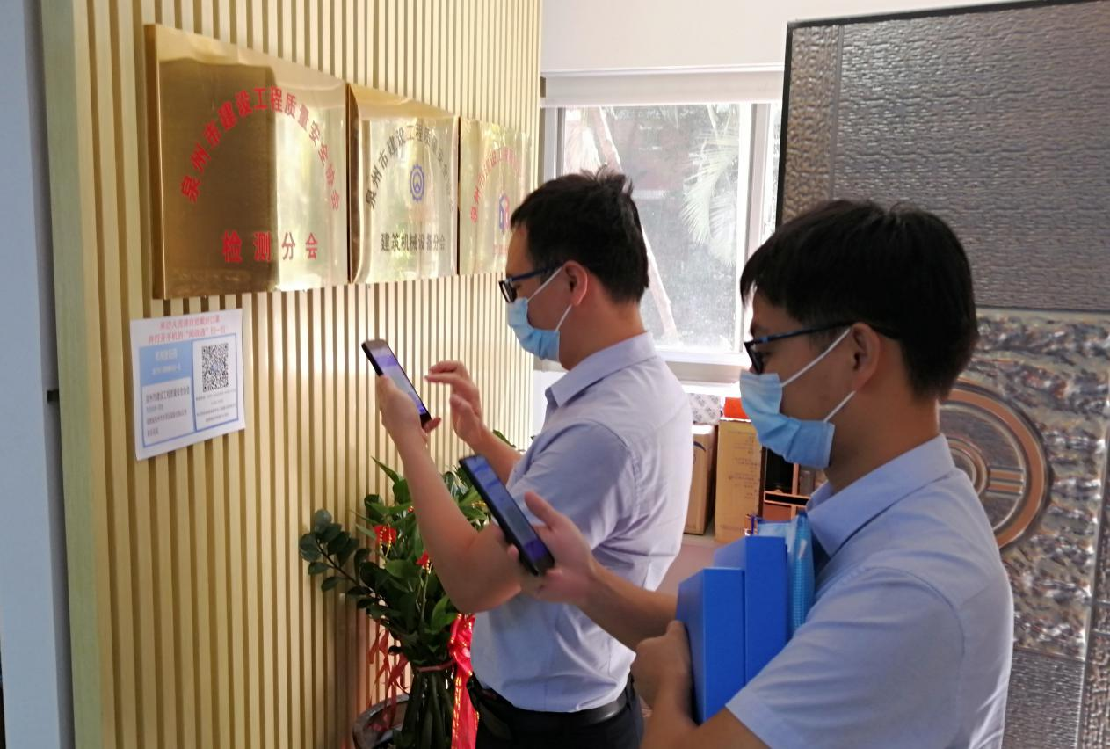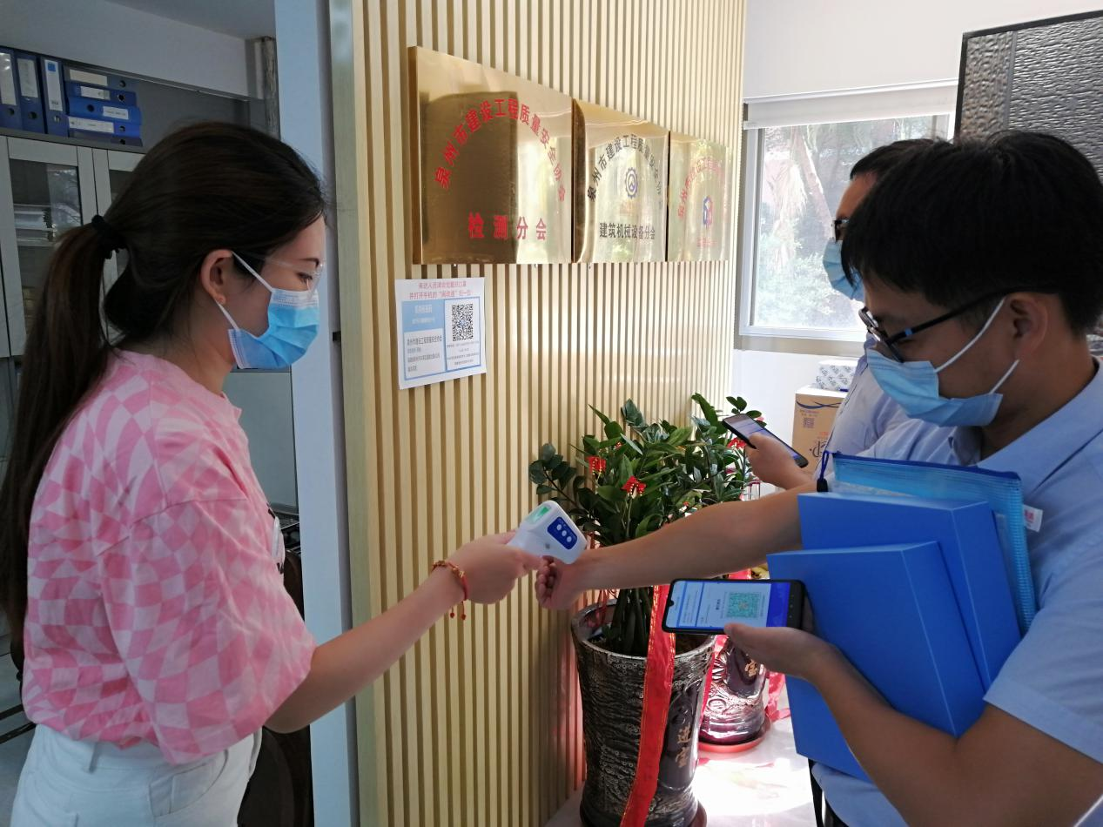
倡导会员和从业人员非必要不出省、不远行、不流动和前往中高风险地区，降低疫情发生风险。工作人员按规定全部完成接种疫苗和核酸检测，尽可能减少不必要的聚集活动。协会及各分会各类会议、竞赛、培训、公益讲座等人群聚集性活动取消或推迟举办；协会质量月走基层进企业为会员服务公益讲座活动延期举办，泉州市建设工程(第三十七次)质量管理小组活动成果交流发布会因急需落实，采取线上直播方式举办。
引导会员和从业人员积极履行社会责任，配合当地做好本领域、本行业的疫情防控工作，依法有序参与疫情防控工作。
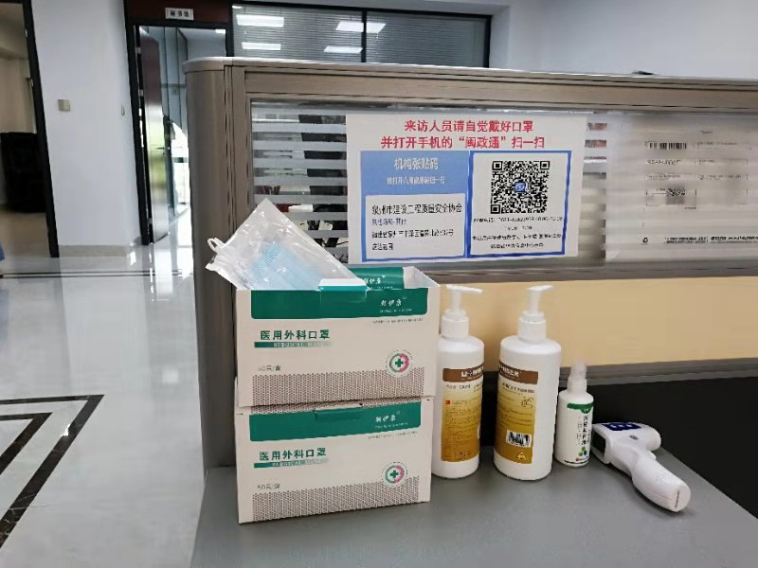

❉❉❉❉❉❉❉❉❉❉❉❉❉❉❉❉❉❉❉❉❉❉❉❉❉❉❉
泉州市建设工程(第三十七次)质量管理
小组活动成果线上直播交流发布会顺利召开
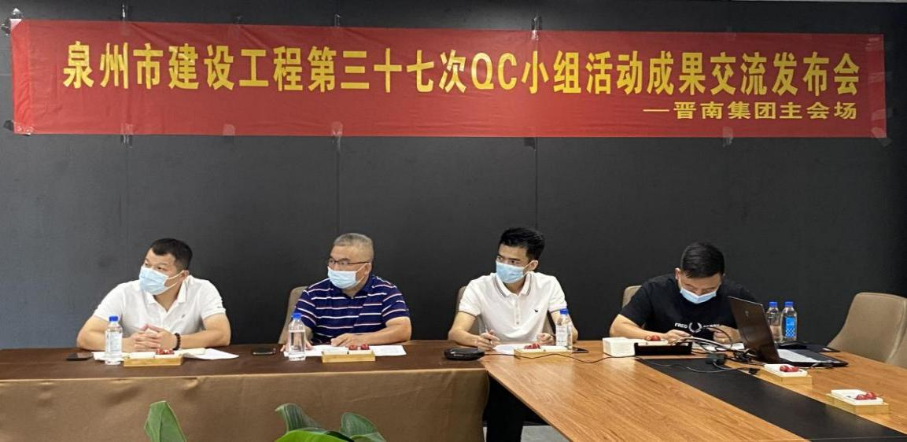
根据泉州市疫情防控工作规定，为及时把全市工程建设系统开展的群众性质量管理活动成果和经验，向我市工程建设系统单位推广交流，表彰全市工程建设优秀QC小组，同时向福建省工程建设质量安全协会等上级协会选送优秀QC小组活动成果课题。在协会副会长单位福建省晋南建设集团有限公司的大力支持下，一场别开生面的泉州市建设工程质量管理小组活动成果网上直播交流发布会，9月24日在福建省晋南建设集团有限公司总部会议室主会场举办，通过全时云会议软件进行线上直播交流发布。
参加线上直播交流发布会的有协会会长李晖、常务副秘书长吴端炬、评审专家组长陈志彬、专家组成员陈军军、林炜鑫、罗景林、会员单位申报QC小组成果课题代表共121人，专家组组长陈志彬主持发布会。
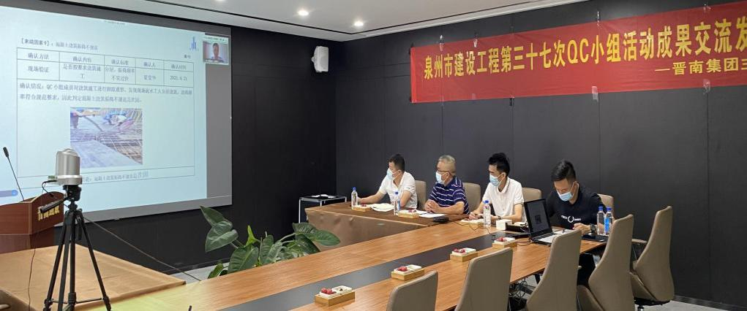
陈志彬组长在会上通报了今年QC小组活动成果课题评审情况，本次发布会收到会员单位申报的QC小组活动成果课题共171项,经过专家组的评审，从中选出20个优秀成果课题在会上交流发布。经过一天的线上交流发布，专家组当场评分评定，中建海峡建设发展有限公司汪杰QC小组“提高外倾曲面玻璃幕墙面板一次安装合格率”成果课题获得本次发布会最佳多媒体制作奖；福建省晋南建设集团有限公司披荆斩棘QC小组杨荣艺个人获得本次发布会最佳发布奖。
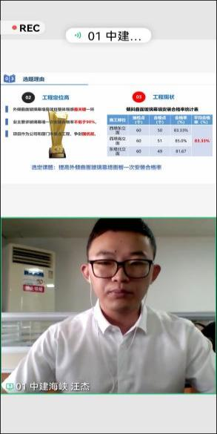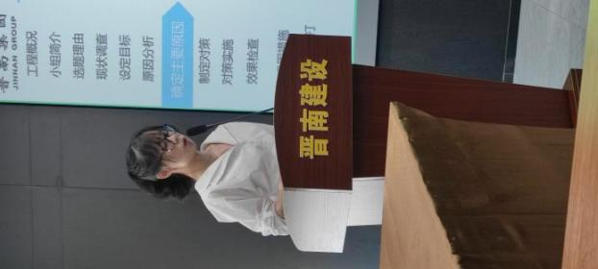
最佳多媒体制作奖 最佳发布奖
汪杰QC小组 杨荣艺个人
建设工程质量管理小组活动成果交流发布会的举办，通过对优秀成果交流发布、讲评，促进各会员单位交流和互相启发，调动全体人员参与质量管理、质量改进的积极性和创造性，提高员工素质，促进工程质量稳步提升。
